FECHA: 16/04

1-Observa la siguiente imagen

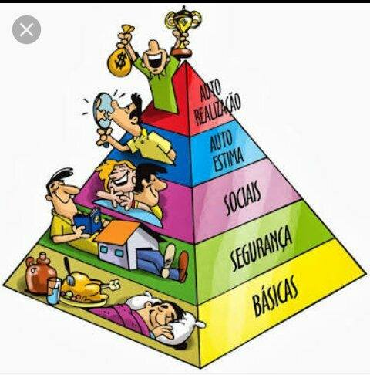
AUTO REALIZACIÓN
AUTOESTIMA
SOCIALES
SECUNDARIAS
BÁSICAS
2-Escribe un párrafo explicando lo que observas en la imagen.
3-¿Qué relación tiene con los productos y procesos tecnológicos vistos anteriormente?
4-¿En qué etapa del proceso tecnológico estaría lo representado en la imagen?
5-Lee el siguiente texto y elabora un esquema con la información extraída.

Se llamará necesidad a aquellas sensaciones de carencia, propias de los seres humanos y que se encuentran estrechamente unidas a un deseo de satisfacción de las mismas.
A lo largo de la historia, la tecnología ha creado productos para solucionar las diferentes necesidades producidas por la inquietud del ser humano. Estas necesidades las podemos clasificar en necesidades primarias o básicas y otras necesidades o secundarias, pero no por ello menos importantes hoy en día:
Necesidades básicas o necesidades primarias
  - Alimentación: necesidad de proporcionar al cuerpo el alimento necesario.
  - Salud: necesidad de prevenir o curar las enfermedades.
  - Vivienda: necesidad de disponer de lugar cubierto y cerrado para ser habitado.
  - Vestido: necesidad de llevar prendas exteriores con las que cubrimos el cuerpo.
Otras necesidades o necesidades secundarias
  - Transporte: necesidad de desplazarnos de un lugar a otro.
  - Ocio: necesidad de disfrutar en nuestro tiempo libre.
  - Seguridad: necesidad de tomar medidas de protección.
  - Comunicación: necesidad de recibir y transmitir información.
  - Trabajo: necesidad de aprender, desarrollarnos y disponer de una ocupación retribuida.

6-Nombra algunos productos tecnológicos que el hombre ha creado para satisfacer cada una de las necesidades mencionadas. Por ejemplo: para el transporte se crearon las motos, los autos, las bicicletas..

Criterios de evaluación:
- Reconoció los tipos de necesidades.
- Relacionó los contenidos previos con los nuevos.
- Diferenció los tipos de necesidades de manera correcta.

PENSANDO EN LA CLASE COMPLETA CON EN LOS DOS PRIMEROS CASILLEROS Y LUEGO RESPONDE LAS PREGUNTAS
¿Te gustaron las actividades que hiciste?
¿Recibiste mucha ayuda para hacerlas?
¿Qué no entendiste de las actividades?
¿Qué dudas te quedaron?

